4 практические занятия

Практическое занятие 1 Экологические группы
гидробионтов: планктон

Задание 1. По предлагаемой учебной литературе и рисункам 1-2 ознакомьтесь с представителями планктона. Разберите понятия: фитопланктон, зоопланктон, бактериопланктон, ультрапланктон, наннопланктон, микропланктон, мезопланктон, макропланктон, мегалопланктон, пассивное движение.

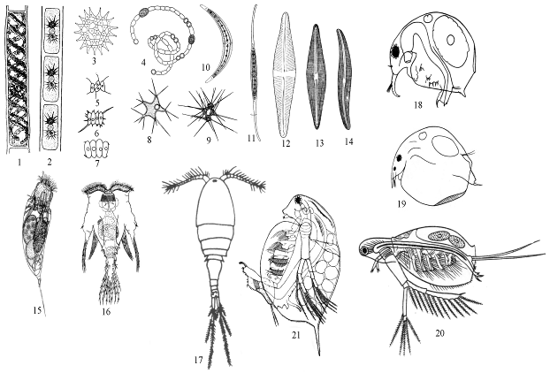
Рисунок 1 – Представители озерно-прудового планктона:
1 – Spirogyra sp.; 2 – Zygnema sp.; 3 – Pediastrum clathratum;
4 – Anabaenopsis elenkinii; 5 – Scenedesmus intermedius; 6 – S. gutwinskii; 7 – S. microspina; 8 –Micractinium pusillum; 9 – Polyedrlopsis spinulosa;
10 – Closterium archerianum; 11 – Cl. kützingii; 12 – Stauroneis phoenicentcron; 13 – Frustulia rhomboidcs; 14 – Gyrosjgma acuminatum;
15 – Trichocerca capucina; 16 – Hexarthra mira; 17 – Macrocyclops sp.;
18 – Bosmina longirostris; 19 – Chydorus sphaericus; 20 – Diaphonosoma brachyurum; 21 – Daphnia magna.
Примечание: Названия некоторых видов здесь и далее являются синонимами названий, которые даются определителях и каталогах, изданных позднее.
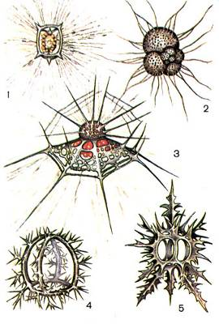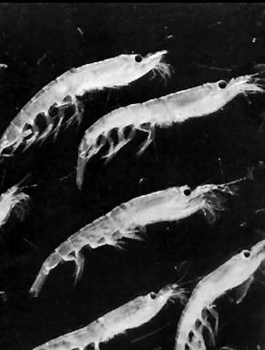

А Б

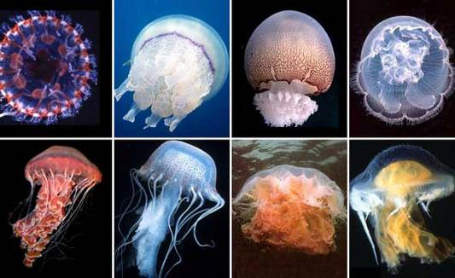

В
Рисунок 2 – Размерные группы планктона:
А – микропланктон: 1 – радиолярия с симбиотическими водорослями; 2 – фораминифера; 3 – радиолярия; 4, 5 – скелеты радиолярий; Б – макропланктон; В - мегалопланктон.
Задание 2. Заполните предлагаемые таблицы 1-2.

Таблица 1 – Приспособления планктонных организмов к
обитанию в толще воды

Приспособления | Примеры
Обводнение тела
Редукция скелетных образований
Жировые включения
Газовые включения
Увеличение сопротивления формы, в том числе:
- удлинение одной оси
- удлинение двух осей
- образование выростов

Таблица 2 – Приуроченность планктонных организмов к
различным местообитаниям

Группы планктона | Примеры
Океанический
Морской
Озерный
Речной
Прудовой
Планктон болот
Планктон луж
Пелагический
Придонный

Задание 3. По учебной литературе и рисунку 2 ознакомьтесь с методами и приборами сбора планктона. Заполните предлагаемую таблицу 3.

Таблица 3 – Приборы сбора планктона

Метод | Приборы
Сетяной, в том числе:
- с помощью качественных сетей
- с помощью количественных сетей
- вертикальный лов
Зачерпывания воды
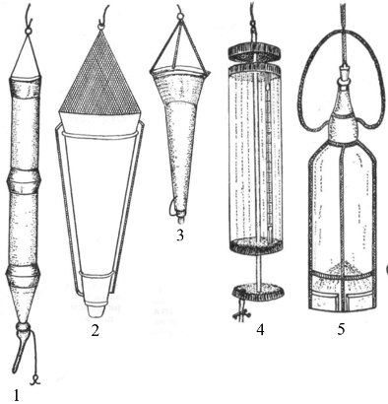

Рисунок 2 – Приборы для взятия планктонных проб:
1 – цилиндрическая сеть «цеппелин»; 2 – сеть Берджа; 3 – сеть Апштейна; 4 – батометр Рутнера; 5 – сосуд Мейера (опускается в воду в закрытом виде).

Задание 4. Объясните следующие термины: пелагиаль, пелагические организмы, голопланктон, меропланктон, талассопланктон, лимнопланктон, гелеопланктон, потамопланктон, ихтиопланктон, криопланктон.

Тематика рефератов
1 Планктон озер.
2 Планктон рек.
3 Планктон морей.
4 Методы сбора планктона.
5 Методы определения планктона.

Вопросы для самоконтроля

1 Охарактеризуйте размерные группы планктона.
2 Назовите основные приспособления планктонных организмов к парению в воде.
3 Какие группы планктона являются конвергентными?
4 Перечислите адаптации к снижению остаточного веса у организмов планктона.
5 Перечислите адаптации к повышению трения о воду у организмов планктона.
6 Назовите различия в конструкции качественных и количественных планктонных сетей.

